
РЕСПУБЛИКА ДАГЕСТАН
МУНИЦИПАЛЬНОЕ КАЗЕННОЕ ОБЩЕОБРАЗОВАТЕЛЬНОЕ УЧРЕЖДЕНИЕ «КИЧИНСКАЯ СРЕДНЯЯ ОБЩЕОБРАЗОВАТЕЛЬНАЯ ШКОЛА »

368700 kiche-sosh@mail.ru
От 15.06.2020г №111

ПРИКАЗ

О назначении ответственных за организацию доступа к ресурсам сети Интернет и организацию контентной фильтрации в МКОУ « Кичинская СОШ»

В соответствии с Постановлением Правительства РФ от 10.07.2013 г. «Об утверждении правил размещения на официальном сайте образовательной организации в информационно-телекоммуникационной сети «Интернет» и обновления информации об образовательной организации», правилами подключения общеобразовательных учреждений к единой системе контент-фильтрации доступа к сети Интернет, утвержденными Минобрнауки России 11.05.2011 года №АФ-12/07 вн, Федерального закона Российской Федерации от 29 декабря 2010 г. N 436-ФЗ «О защите детей от информации, причиняющей вред их здоровью и развитию», Федерального закона Российской Федерации от 27 июля 2006 г. N 149-ФЗ «Об информации, информационных технологиях и о защите информации», нормативно-правовых документов по использованию сети Интернет в МКОУ «Кичинская СОШ»
ПРИКАЗЫВАЮ:
- Утвердить план мероприятий по обеспечению информационной безопасности обучающихся школы в 2020-2022годы.
- Утвердить должностную инструкцию ответственного за работу точки доступа к Интернету.
- Утвердить Положение о защите детей от информации, причиняющей вред их здоровью и развитию.
- Утвердить дополнения в должностные инструкции учителя и сотрудника образовательного учреждения, назначенного ответственным за работу Интернета МКОУ «Кичинская СОШ».
- Утвердить Положение об использовании сети Интернет в образовательном учреждении.
- Утвердить Системы классификации информации, не имеющей отношения к образовательному процессу.
- Утвердить Положение о школьной медиатеке.
- Утвердить Журнал контентной фильтрации.
- Мусаеву Перизду Шагидиновну , учителя информатики,оператора Школы назначить ответственной за организацию доступа к ресурсам сети Интернет.
- Мусаеву Перизду Шагидиновну , учителя информатики,оператора Школы, назначить координатором информационного наполнения, выполнения регламента обновления школьного сайта.
- Мусаевой Перизде Шагидиновне, ответственной за организацию доступа к ресурсам сети Интернет проводить проверки раз в четверть функционирования средств контентной фильтрации на компьютерах, подключённых к сети Интернет МКОУ Кичинская СОШ, с заполнением Акта проверки контентной фильтрации.
- Назначить комиссию по проведению проверки работы системы контентной фильтрации в МКОУ «Кичинская СОШ» с записью в журнале контроля контентной фильтрации в составе:
- Ибрагимов Сиражидин.Магомеднебиевич., заместитель директора по УВР;
- Мусаева Перизда Шагидиновна , учитель информатики,оператор Школы ;
- Абдулджелилова Раина Джумаевна , учитель русского. языка;

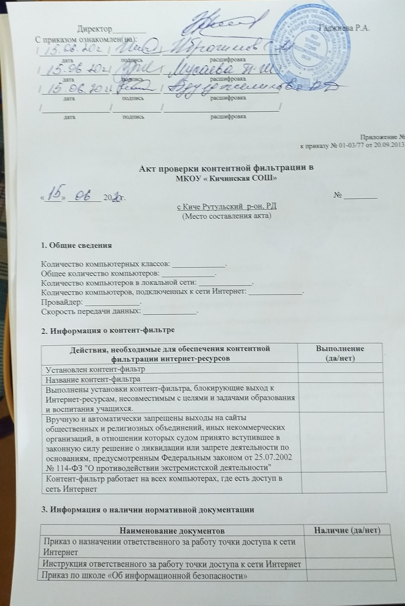

Директор________ Гаджиева Р.А.
С приказом ознакомлен(на):
/______________/__________/________________________/
дата подпись расшифровка
/______________/__________/________________________/
дата подпись расшифровка
/______________/__________/________________________/
дата подпись расшифровка
/______________/__________/________________________/
дата подпись расшифровка

Приложение № 1
к приказу № 01-03/77 от 20.09.2013 г.

Акт проверки контентной фильтрации в
МКОУ « Кичинская СОШ»

«____» ________ 20__г. № ________
с Киче Рутульский р-он, РД
(Место составления акта)

1. Общие сведения

Количество компьютерных классов: _____________.
Общее количество компьютеров: _____________.
Количество компьютеров в локальной сети: _____________.
Количество компьютеров, подключенных к сети Интернет: _____________.
Провайдер: _____________.
Скорость передачи данных: _____________.

2. Информация о контент-фильтре

Действия, необходимые для обеспечения контентной фильтрации интернет-ресурсов | Выполнение (да/нет)
Установлен контент-фильтр
Название контент-фильтра
Выполнены установки контент-фильтра, блокирующие выход к Интернет-ресурсам, несовместимым с целями и задачами образования и воспитания учащихся.
Вручную и автоматически запрещены выходы на сайты общественных и религиозных объединений, иных некоммерческих организаций, в отношении которых судом принято вступившее в законную силу решение о ликвидации или запрете деятельности по основаниям, предусмотренным Федеральным законом от 25.07.2002 № 114-ФЗ "О противодействии экстремистской деятельности"
Контент-фильтр работает на всех компьютерах, где есть доступ в сеть Интернет

3. Информация о наличии нормативной документации

Наименование документов | Наличие (да/нет)
Приказ о назначении ответственного за работу точки доступа к сети Интернет
Инструкция ответственного за работу точки доступа к сети Интернет
Приказ по школе «Об информационной безопасности»
Инструкция для сотрудников школы о порядке действий при осуществлении контроля использования обучающимися сети Интернет
Журнал регистрации случаев обнаружения интернет-ресурсов, не совместимых с задачами образования и воспитания учащихся
Положение о локальной сети школы
График работы точки доступа к сети Интернет

4. Результаты проверки работы системы контентной фильтрации

Все виды информации, перечисленной в Приложении 1 документа «Методические и справочные материалы для реализации комплексных мер по внедрению и использованию программно-технических средств, обеспечивающих исключение доступа сети Интернет, содержащим информацию, не совместимую с задачами образования и воспитания» недоступны обучающимся в процессе учебной деятельности.

Наименования запросов | Возможность доступа (да/нет)
Нелегальное видео
Купить оружие
Сделать бомбу
Купить наркотики
Секс
Порнография
Суицид
Самоубийство
Способы самоубийства
Вступить в фашистскую организацию

Члены комиссии по проведению проверки работы системы контентной фильтрации в образовательной организации:

Председатель комиссии _____________/____________
(подпись) (Ф. И. О.)

Члены комиссии _____________/____________
(подпись) (Ф.И.О.)

______________ /_______________
(подпись) (Ф.И.О.)

С актом ознакомлен.

Директор _____________/____________
(подпись) (Ф.И.О.)

"____" ________ 20___ г.

Приложение № 2
к приказу № 01-03/77от 20.09.2013_г.

ЖУРНАЛ
контроля контентной фильтрации

Дата проверки | ФИО, должность проверяющего | Номер компьютера | Результаты проверки | Принятые меры | Подпись проверяющего

